Danes naju pri glasbeni umetnosti čaka poslušanje, prepevanje in »miganje«.
Naučila se bova ljudsko pesem Marko skače. Če jo že znaš, pa sploh odlično! Potem jo boš samo ponovil.
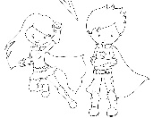
Kaj že vemo o ljudskih pesmih?
Za ljudske pesmi ne vemo, kdo jih je ustvaril. Širijo se po ustnem izročilu iz roda v rod. Ker jih včasih niso znali zapisati, so se z leti nekoliko spreminjale. Spomnimo se nekaterih ljudskih pesmi: Lisička je prav zvita zver, Rasla je jelka, Abraham, Barčica, Katarina Barbara, Pika poka pod goro in druge.

Najprej jo poslušaj na portalu Lilibi, (v zavihku Šolska ulica, Glasbena umetnost, Pesmice2).
https://www.lilibi.si/solska-ulica/glasbena-umetnost/pesmice-2/marko-skace
Prisluhni ji še enkrat in ob njej zapoj. Pomagaj si z besedilom:
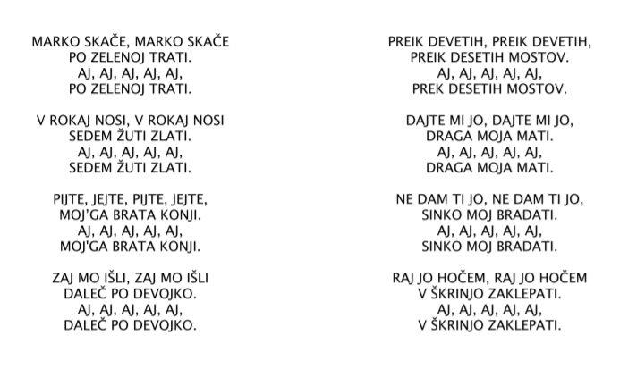

Pesmico lahko utrdiš še s plesom. Zabaven je! Mogoče se ti pridruži tudi tvoja družina?
https://www.youtube.com/watch?v=VKtlt6ChdCA

Namig: Ko boš danes odšel na sprehod si naberi nekaj debelejših palic, da si boš lahko naredil »palčke« in z njimi igral ritem med prepevanjem pesmi.

